Памятка «Гигиена и самогигиена людей в пожилом и старческом возрасте»
Уход за кожей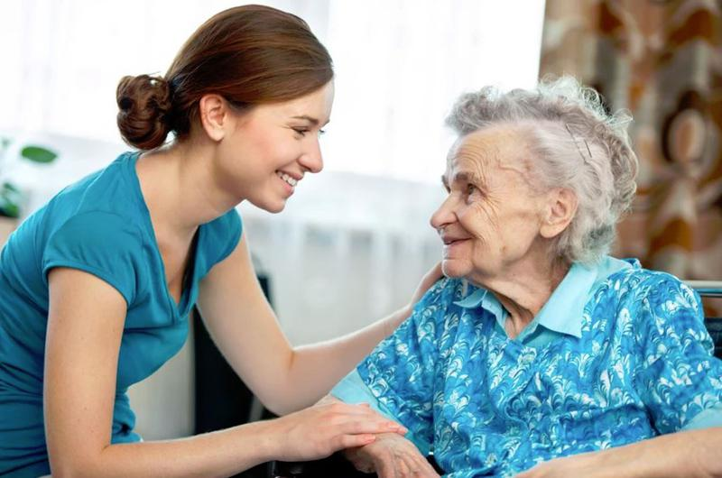
Существенным изменениям подвергаются с возрастом слизистые оболочки кожи. Они теряют эластичность, содержание жидкости в них снижается. Ослабевают также защитная функция кожи и слизистых, в связи с чем возрастает частота различных воспалительных заболеваний, в т. ч. грибковых.
Для пожилого человека очень важно соблюдать правила личной гигиены.
Гигиеническую ванну или душ принимают от 2 до 7 раз в неделю, при этом с мылом достаточно мыть только сгибы конечностей, складки кожи и половые органы.
После мытья необходимо тщательно вытирать кожу, промокая ее, особенно в местах сгибов конечностей. Если кожа слишком сухая, надо смазать ее увлажняющим кремом. Подмывание теплой водой следует производить ежедневно, а также после каждого стула.
Нужно следить, чтобы постельное и нижнее белье пожилого человека (желательно хлопчатобумажное) было чистым и выглаженным.
Уход за полостью рта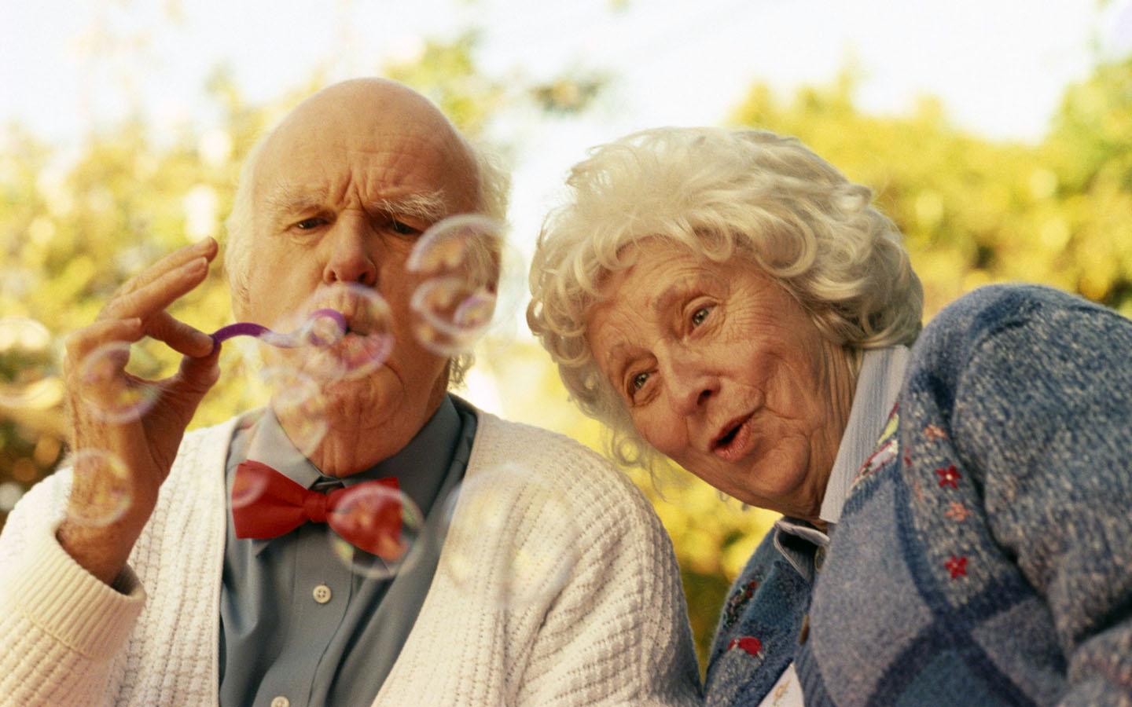
Тщательный уход за полостью рта избавит пожилого человека от воспалительных изменений слизистой оболочки и преждевременного разрушения зубов. Неукоснительно выполняйте простые правила ухода за полостью рта.
Чистите зубы 2 раза в день: утром до завтрака и вечером перед сном не менее 3 мин, перемещая щетку в горизонтальном и вертикальном направлениях.
Пользуйтесь зубной пастой, содержащей фтор.
Не допускайте образования зубного налета, своевременно удаляйте остатки пищи между зубами.
Пользуйтесь специальной зубной нитью или зубочисткой для тех мест между зубами, не достигает зубная щетка, особенно если есть коронки. Также для лучшего очищения можно использовать ирригатор.
Чаще меняйте зубную щетку. Покупайте новую раз в 3 месяца. Чем меньше головка щетки, тем она удобнее.
По возможности завершайте еду сыром – это препятствует разрушению зубов. После приема пищи полощите рот теплой кипяченой водой.
Регулярно посещайте зубного врача – не реже 1 раза в год.
Реже ешьте сладости. Для сохранения зубов особенно большое значение имеют витамины D, C, A. Если в пище их недостаточно, что бывает в зимнее время и особенно ранней весной, нужно употреблять препараты этих витаминов.
Надо постоянно заботиться о чистоте полости рта. Все больные зубы должны быть вылечены, неизлечимые зубы и корни удалены, отложения зубного камня сняты. Отсутствующие зубы должны быть замещены зубным протезом.
Правильный уход за зубными протезами очень важен для здорового состояния слизистой оболочки полости рта.
Если беспокоит чрезмерное слюноотделение, попробуйте сосать леденцы или ментоловые таблетки.
После приема пищи снимите протезы, вымойте их с мылом в теплой воде, затем ополосните и поставьте на место.
Приобретите в аптеке специальные таблетки для антибактериальной защиты и устранения запаха протезов. Растворите таблетку в стакане воды и опустите туда протезы на 15 мин.
Поддерживайте чистоту десен, ежедневно споласкивая ротовую полость стаканом теплой воды с растворенной в ней 1 ч. л. соли.
Делайте ежедневный минутный массаж десен: обхватите десну большим и средним пальцами и совершайте круговые движения вверх-вниз, из стороны в сторону.
Когда вас не видят, вынимайте зубной протез – пусть ваши десны отдохнут.
Не вынимайте зубной протез на слишком долгое время (более 1-го дня) – без него ваши щеки и губы начнут терять форму. Берегите протез от нагревания и ударов, способных его деформировать, такой протез может травмировать слизистую оболочку полости рта.
Уход за ногами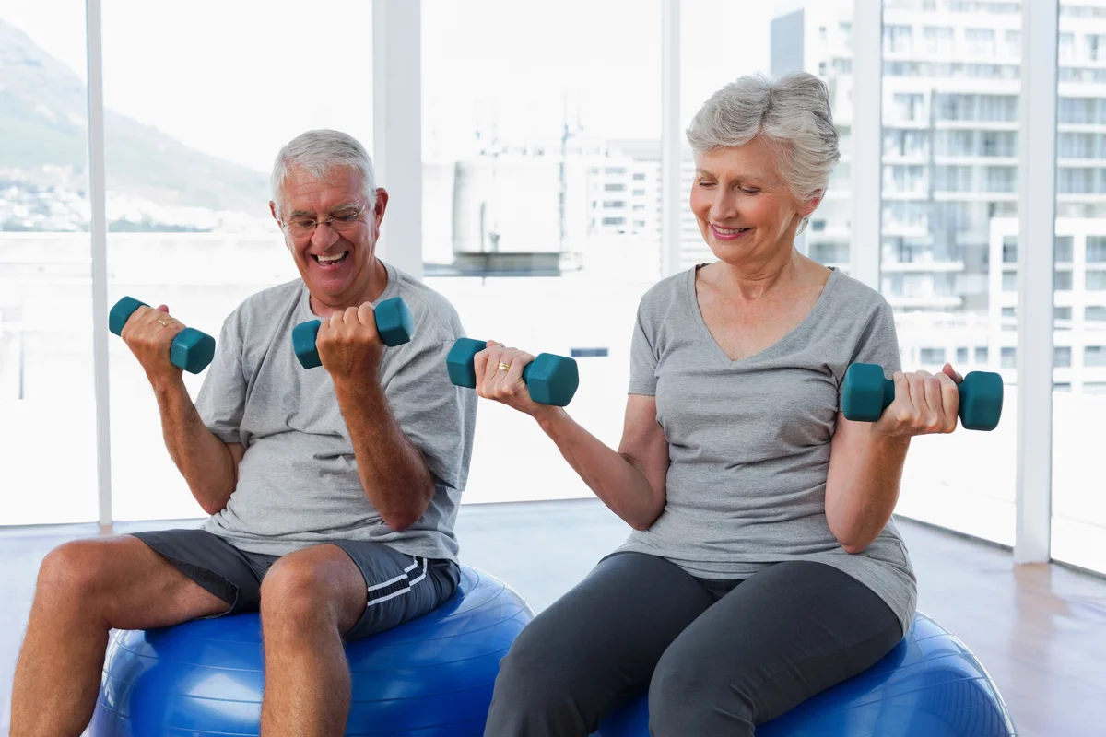
Правильный уход за ногами важен в любом возрасте, но для пожилых людей он имеет особое значение. Несоблюдение правил гигиены может отрицательно отразиться на их способности к передвижению, а она играет решающую роль в поддержании активного и самостоятельного образа жизни. Пренебрежение правилами ухода за ногами может привести к неприятным ощущениям и болям, а в более серьезных случаях – к неспособности передвигаться без посторонней помощи. Большинство осложнений возникают из-за несоответствия стопы той обуви, которую предпочитали носить в молодом возрасте, и нарушения правил гигиены. При выполнении повседневной работы для улучшения кровообращения в стопах следует ставить ноги на невысокую скамеечку.
Чтобы предотвратить грибковые инфекции, тщательно мойте и вытирайте ноги. Рекомендуется использовать тальк или пудру. Используйте крем для ног, чтобы не допустить высушивания кожи. На сухой коже часто образуются трещины, борьба с которыми – нелегкое дело. Стопы следует смазывать кремом 1–2 раза в день после душа. Сухую кожу удаляют при помощи специальных пилок. Это делают раз в неделю в душе или после него, затем кожу смазывают кремом. Людям с повышенной потливостью следует отказаться от синтетики и носить обувь, носки, колготки из натуральных материалов.
Во избежание появления водяных мозолей заклейте опасное место пластырем, наденьте 2 пары тонких носков вместо одной пары толстых и посыпьте носки изнутри тонким слоем талька или пудры. Подстригание ногтей: с годами ногти человека становятся толще, и подстричь их оказывается труднее, чем в молодом возрасте. Дополнительные трудности возникают в связи с ухудшением зрения и тем, что до ногтя не так-то легко дотянуться. Это должны делать члены семьи. Неправильное подстригание ногтей и ношение тесной обуви приводят к т. н. «вросшим ногтям».
Обувь выбирают по стопе. Не рекомендуют носить обувь без задника и домашние тапочки, не обеспечивающие должную поддержку стопы.
Носки лучше взять хлопчатобумажные или шерстяные. Синтетические волокна задерживают пот, а это способствует появлению грибка. Грибки развиваются в темных и влажных местах. Стопы при несоблюдении гигиены представляют отличную среду для размножения и, поэтому необходимо поддерживать чистоту стоп и периодически присыпать пудрой или смазывать спиртом промежутки между пальцами. Грибки способны привести к появлению грибков под ногтями.
Необходимо следить за тем, чтобы туфли были достаточно просторными. У людей, страдающих нарушением кровообращения в стопах или отсутствием чувствительности в них, тесная обувь может вызвать более серьезные последствия, в частности возникновение язв, а в некоторых случаях – гангрену.
Если мозоли появляются часто, выверните носки наизнанку, потрите их кусочком мыла и наденьте намыленной стороной к коже.
Ежедневно мойте ноги. Чаще меняйте обувь и носки для избавления от неприятного запаха. Если обувь можно мыть, делайте это тщательно. Чаще меняйте стельки. Пользуйтесь дезодорантом.
Для уменьшения потливости ног дважды в день на 15 мин опускайте их в теплый раствор крепко заваренного чая; пользуйтесь специальными примочками.
Для устранения хронического запаха 3–4 раза в неделю мойте ноги в теплой воде со слабым раствором уксуса (1 ч. л. 3 %-ного уксуса на двухлитровый тазик воды).
Гигиена зрения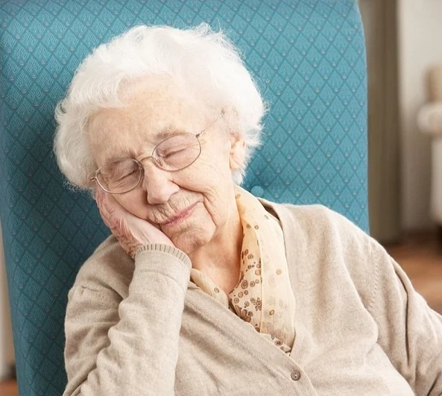
Основным индивидуальным мероприятием, помогающим предупредить заболевания глаз в пожилом возрасте и ослабление зрения, является соблюдение правил гигиены. Одно из главных требований гигиены зрения – правильное освещение. Наилучшее и самое полезное для глаз освещение дает отраженный солнечный свет. Прямой свет солнца пожилым людям не рекомендован, он вызывает неприятные ощущения в глазах и действует несколько возбуждающе и раздражающе. Для защиты от прямого света окна следует занавешивать шторами. Если дневного света недостаточно, надо дополнять его искусственным.
Следующий важный фактор как общей гигиены, так и гигиены зрения – правильная посадка, удобное, спокойное положение тела, не вызывающее утомления. Книгу, газету, тетрадь надо держать на расстоянии 35–40 см от глаз.
Для того чтобы дать мозгу и глазам отдых, работу следует прерывать на несколько минут каждые 1–1,5 ч.
Говоря о гигиене зрения, нельзя обойти такой вопрос, как чтение лежа, который интересует всех. Иногда обстоятельства вынуждают читать лежа. Например, при выздоровлении после тяжелой болезни. При соблюдении известных условий это можно делать без особого вреда для зрения. Нужно читать не слишком долго, почаще отдыхать, не запрокидывать голову, а класть ее на высоко приподнятую подушку. Лампу следует поместить так, чтобы она хорошо освещала книгу или газету, но не светила прямо в глаза.
Работайте столько, сколько позволяет вам возраст и состояние здоровья. Не напрягайтесь, избегайте физических и нервных перегрузок. Предельная тяжесть, которую допустимо поднимать, – 10 кг. Смотреть телевизор можно, но в темноте.

Студентка 209-2 группы, Казакова Алиса, 2020

